结构与枚举

Version：0.01

|  |  |  |  |
| --- | --- | --- | --- |
| 版本号 | 修改时间 | 负责人 | 修改内容 |
| 0.01 | 2022.04.24 | 陈敏 | 1．增加结构删除规则  2．增加枚举删除规则 |
|  |  |  |  |
|  |  |  |  |

目录

1 删除 1

1.1 删除结构 1

1.2 删除枚举 8

# 删除

## 删除结构

### 操作说明

#### 蓝图中删除

在蓝图的结构资产上，右键点击打开右键菜单，可选择“删除”操作删除结构资产。

或者选择资产后使用“Delete”键也可删除资产。

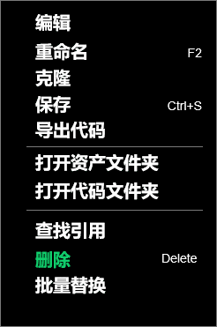

结构在删除时需要检测结构是否与蓝图的类、配置表、全局事件、全局变量、全局函数、其他结构有关联（即被使用），根据关联情况进行不同的删除操作

1. 无关联删除

没有任何引用，删除时弹窗提示：是否确定删除（%完整的结构名称）？

确认则删除，取消则返回

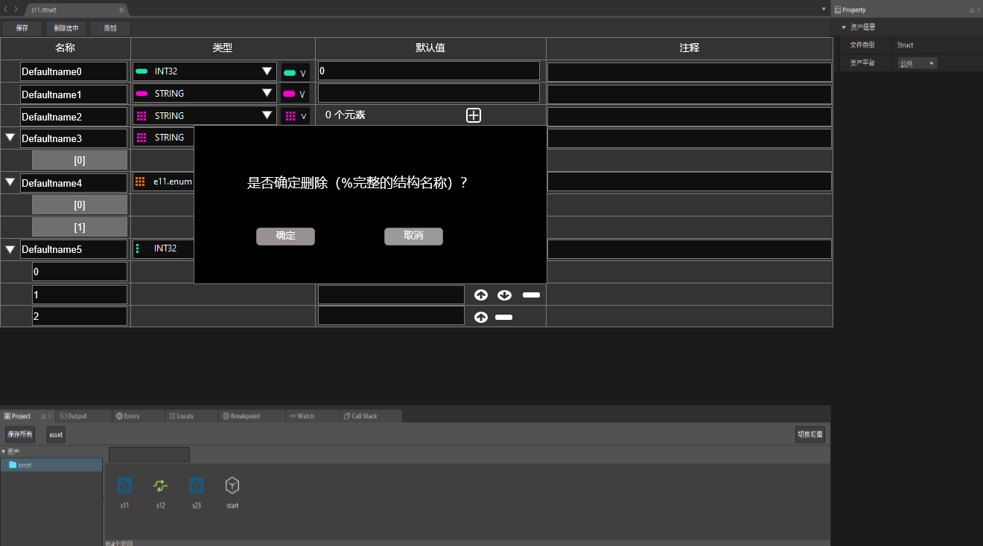

1. 有关联删除

有引用时，从蓝图中删除资产时，弹出的界面中，会列出蓝图中所有的引用信息（引用信息可直接跳转），并提示强制删除的风险，确定使用“强制删除”，可强行删除结构：

1. 引用的资产展示为蓝图相对资产路径，包括：类、配置表、结构、全局事件、全局变量、全局函数等，所有资产点击链接均可直接跳转（跳转后当前删除操作取消）
2. 提示信息：该资产目前存在（%引用数量）个引用，强行删除可能会导致其他资产的使用出现异常。

#### 蓝图外删除

所有蓝图外删除均为系统删除，走系统删除流程，删除后返回蓝图，会更新对应资产状态。

### 报错处理

因删除结构导致的各种资产报错，报错信息走Error通道，UI上显示对应的报错信息，并且有相应的数据处理

1. UI处理（以下错误表现可能同时存在）

* 类型引用报错：用于结构、全局变量、全局事件、类的变量类型等

1. 结构名称红色提示
2. 在结构名称前出现错误标记（如图中的，或其他表示错误的标记）
3. 鼠标移动至报错的结构名称上，TIPS提示：“结构不存在！”
4. 出现报错的类型的值清空，且不可编辑：如数组和字典则清空为0元素且点“+”无效，单值则为无默认值且不可编辑状态

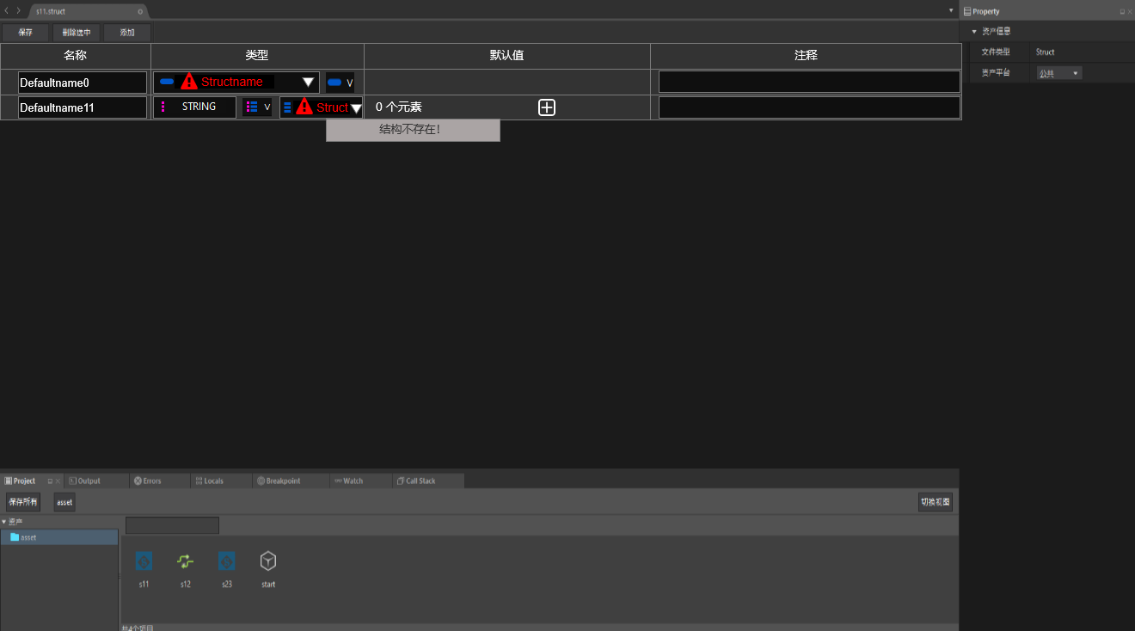

* 节点报错

1. 节点中，引用结构类型的参数，名称以红色提示
2. 在参数前出现错误标记（如图中的，或其他表示错误的标记）
3. 鼠标移动至报错的结构名称上，TIPS提示：“结构不存在！”
4. 参数位置是否要变化，视不同的类型处理（如事件调用和函数调用节点的参数错误需要调整至最下位置，可暂做统一处理，仅处理参数本身）
5. 与错误参数连接的连线会同步变更为红色

* 配置表报错
* 配置表结构中，参数类型为结构类型引用的参数，其类型中递归查找的某一级的结构被删除，导致参数报错
  + 处理方式同类型引用报错
  + 配置表参数字段标红，并增加错误标记展示
  + 错误的参数的值的重置按钮隐藏

* 配置表自身对应的结构被删除，导致配置表本身异常而报错
  + 配置表结构名称标红，名称前出现错误标记
  + 鼠标移动至结构名称，tips提示：“结构不存在！”
  + 所有数据仅可查看，隐藏“重置为默认值”操作，不可编辑，不可删除

1. 出错的其他处理
2. 出错的资产可以打开和保存，保存会在对应位置报错
3. 出错的资产不可导出代码，导出时报错，并弹窗提示：“蓝图资产存在异常，本次导出失败！”，报错列表中将列出所有报错的资产，点击可跳转（跳转时将关闭报错窗口）
4. 出错的配置表不可导出，导出时提示同上一条
5. 所有的报错信息统一显示在error栏（走报错机制）
6. 删除结构后，重新创建同名结构资产，保存后，类型引用、节点和配置表参数的结构报错会自动检测，更新为当前结构类型并取值，对应报错消失；
7. 特殊处理：配置表自身结构被删除后，重新导入该名称的配置表文件（”.xlsx”、”.xlsm”等类型）可以重新生成结构并绑定外，还可以在蓝图中创建与删除结构同名的结构，但需要存在与当前key列类型一致的参数字段后才可重新绑定配置表和结构
   1. 首个与原配置表key列类型一致的参数将被绑定为配置表对应的key列，配置表名称同步
   2. 绑定后的配置表数据列仅保存与结构参数类型和名称一致的列
   3. 原配置表数据列存在但新结构不存在对应名称和类型的参数，则该数据列删除
   4. 原配置表不存在，但新结构内存在的参数，在配置表中创建对应数据列，并以空值填充（即按导入为空的处理）

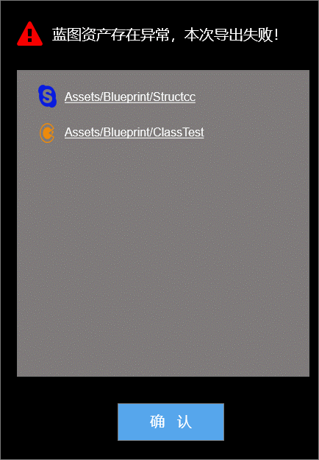

## 删除枚举

### 报错流程说明

枚举删除操作及报错流程同结构删除（配置表引用中仅存在参数字段引用被删除的处理）